**LAPORAN**

**“Langkah Pratikum II Logika Informatika”**

Diajukan untuk memenuhi salah satu tugas Mata Kuliah Pratikum Logika Informatika



Disusun Oleh:

Mohammad Farid Hendianto 2200018401

**UNIVERSITAS AHMAD DAHLAN**

**FAKULTAS TEKNOLOGI INDUSTRI**

**PROGRAM STUDI INFORMATIKA**

**TAHUN 2022**

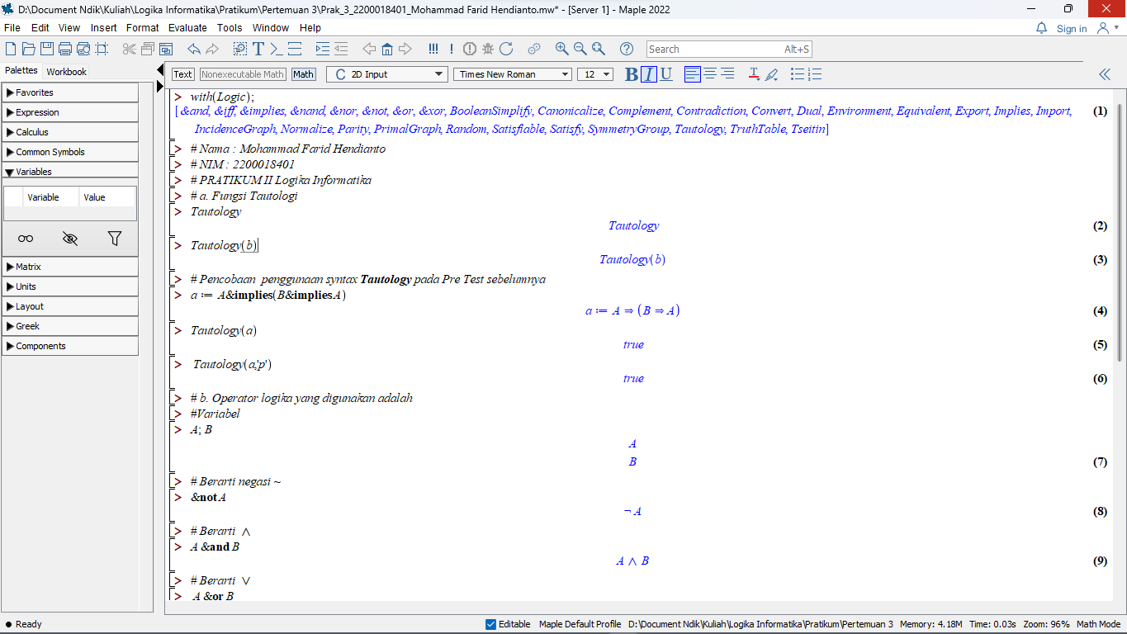

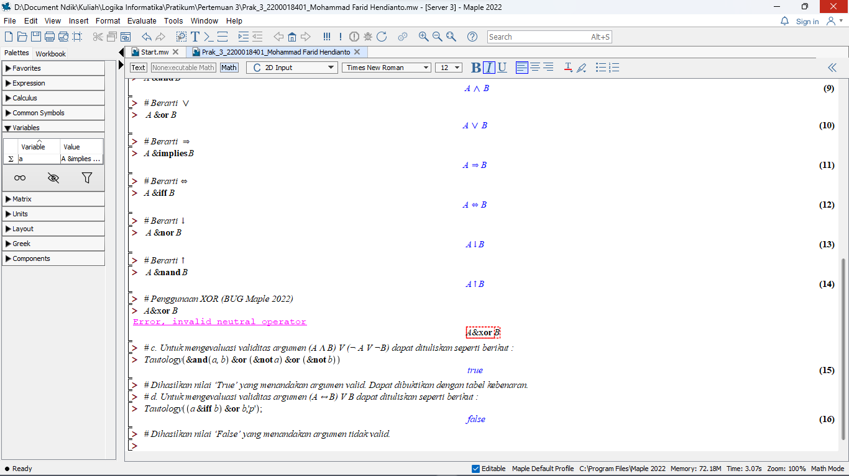

Untuk melihat file pratikum ke-3, Anda dapat klik link di bawah:

[Prak_3_2200018401_Mohammad Farid Hendianto](https://drive.google.com/file/d/1pktsAg9XZGnGIrmjBQ13rKu5I7y4UH34/view?usp=sharing)